

**Hout-doorvoerboren 300 (3/4)**

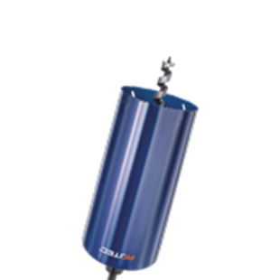

**Hout-doorvoerboren, 300mm (3/4)**

Uitvoering

Cobalt gelegeerde hout doorvoerboor met VARIO vertanding 3-4 t.p.i., lengte 300 mm. Wordt compleet geleverd incl. 6-kant adapter en centreerboor (slangenboor). Adapter en centreerboor los naleverbaar. Bestelnr. slangenboor art.nr. 240.2001, centreerboor HSS gespiraliseerd art.nr.160.1203.

Toepassing

Voor het boren in hout. NB: zodra de boor ca. 1 cm diep in het materiaal is doorgedrongen, dient u de centreerboor te verwijderen om daarna verder te boren.

|  |  |  |  |
| --- | --- | --- | --- |
| Art.nr. |  | Diam. (mm) | Snijdiepte |
| 529.4085 |  | 85 | 300 |
| 529.4110 |  | 110 | 300 |
| 529.4130 |  | 130 | 300 |
| 529.4152 |  | 152 | 300 |